临海市培文中学招聘简章
- 关于我们
临海市培文中学是由临海市人民政府引进，由阳光控股教育集团创办的一所定位为“台州领先，浙江一流”初高中一体的全寄宿制高品质民办学校。

学校位于美丽的浙江临海城区，占地172亩，建筑面积5.2万平方米，设计容纳54个教学班2500余名学生。学校于2020年9月正式开学。

学校设有CBA标准的室内篮球场、羽毛球场、乒乓球室、跆拳道馆、拳击馆、舞蹈馆、油画室、国画室、素描室、手工动漫室、非遗室、水彩室、书法室、陶艺室、电钢琴房、吉他室、古筝室、声乐室及20余间独立钢琴房等教学设施设备。学校配有一流的物理、化学、生物实验室、演示室、通用技术实验室和信息技术实验室等；另设有标准化的录播教室、专业的阳光心房、可容纳100余人的合班教室，200余人的多功能教室、400余人阅读馆及800余人的燕园剧院等一流的硬件设施。

- 校园掠影
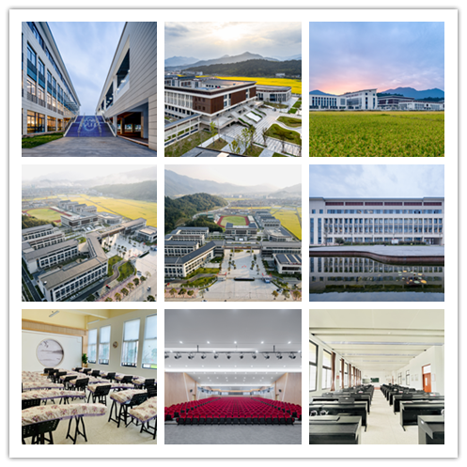
- 招聘岗位
初中应届/骨干：语文、数学、英语、社政（政、史、地专业）、科学（物、化、生专业）
高中应届/骨干：语文、数学、英语、政治、历史、地理、物理、化学、生物、技术（通用技术、信息技术）
艺体应届/骨干：足球、篮球、吉他、钢琴、素描、油画等；
- 招聘条件
1.热爱教育事业，对学生有爱心，身心健康；
2.品行端正，遵纪守法，无不良记录；
3.沟通表达能力强，专业视野开阔，能够熟练应用现代教育技术设备进行教学；
4.本科及以上学历，硕士、博士优先；
5.北大、清华等双一流名校优秀本科及以上毕业生优先；
- 发展途径
369人才战略
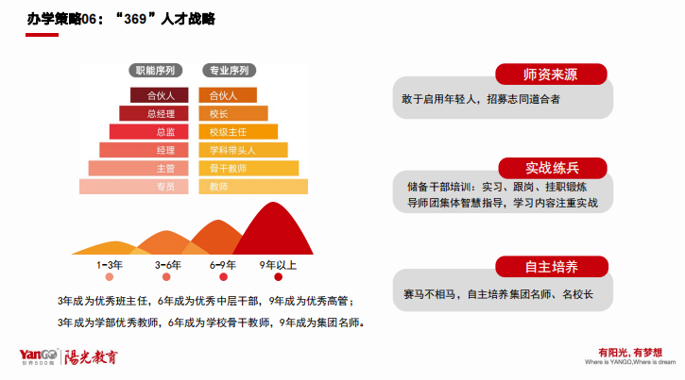
六、福利待遇
1.应届毕业生工资标准：
（1）初中教师：第一年年薪6-12万元（根据工作量核定）
（2）高中教师：第一年年薪8-15万元（根据工作量核定）
应届生毕业前须提前入校实习1-2个月，实习期提供免费住宿、用餐，并享受实习津贴。
2.骨干成熟教师薪酬福利：
- 初中教师：14-30万 （特别优秀者可面议）
- 高中教师：15-35万 （特别优秀者可面议）
3.优秀的学科竞赛教师薪酬福利：薪酬面谈
4.其他福利：
（1）入职即缴五险一金，多种奖励紧随其后；
（2）安排宿舍（配有床上用品五件套）、免费提供三餐；
（3）全年节日津贴享不停，教师节带你乐翻天；
（4）每年享有健康体检及团队旅游；
（5）青蓝工程导师带教，团建活动精彩纷呈；
（6）教师子女入读享受优惠。

七、招聘流程
笔试及试讲
简历筛选

确定聘用人选

拟聘沟通

复试

投递简历

招聘材料：个人简历+生活照+获奖证书等材料打包发送至邮箱，标明：姓名+应聘岗位
八、联系方式
简历投递：lj-pkupw@yango.com.cn
联系电话：王老师（15858665795，微信同号）
李老师（13655867843，微信同号）
学校地址：浙江省临海市江南街道创业大道701号
学校官网：http://pwlhxx.cn/
学校官方微信二维码：

